РАССМОТРЕНО  на заседании педагогического совета МБОУ «СШ № 16»  протокол № 11 от 18.08.2015г. | УТВЕРЖДАЮ  Директор МБОУ «СШ № 16»  _______________ О.А. Донцова  приказ от 19.08.2015г. № 288/01- 03
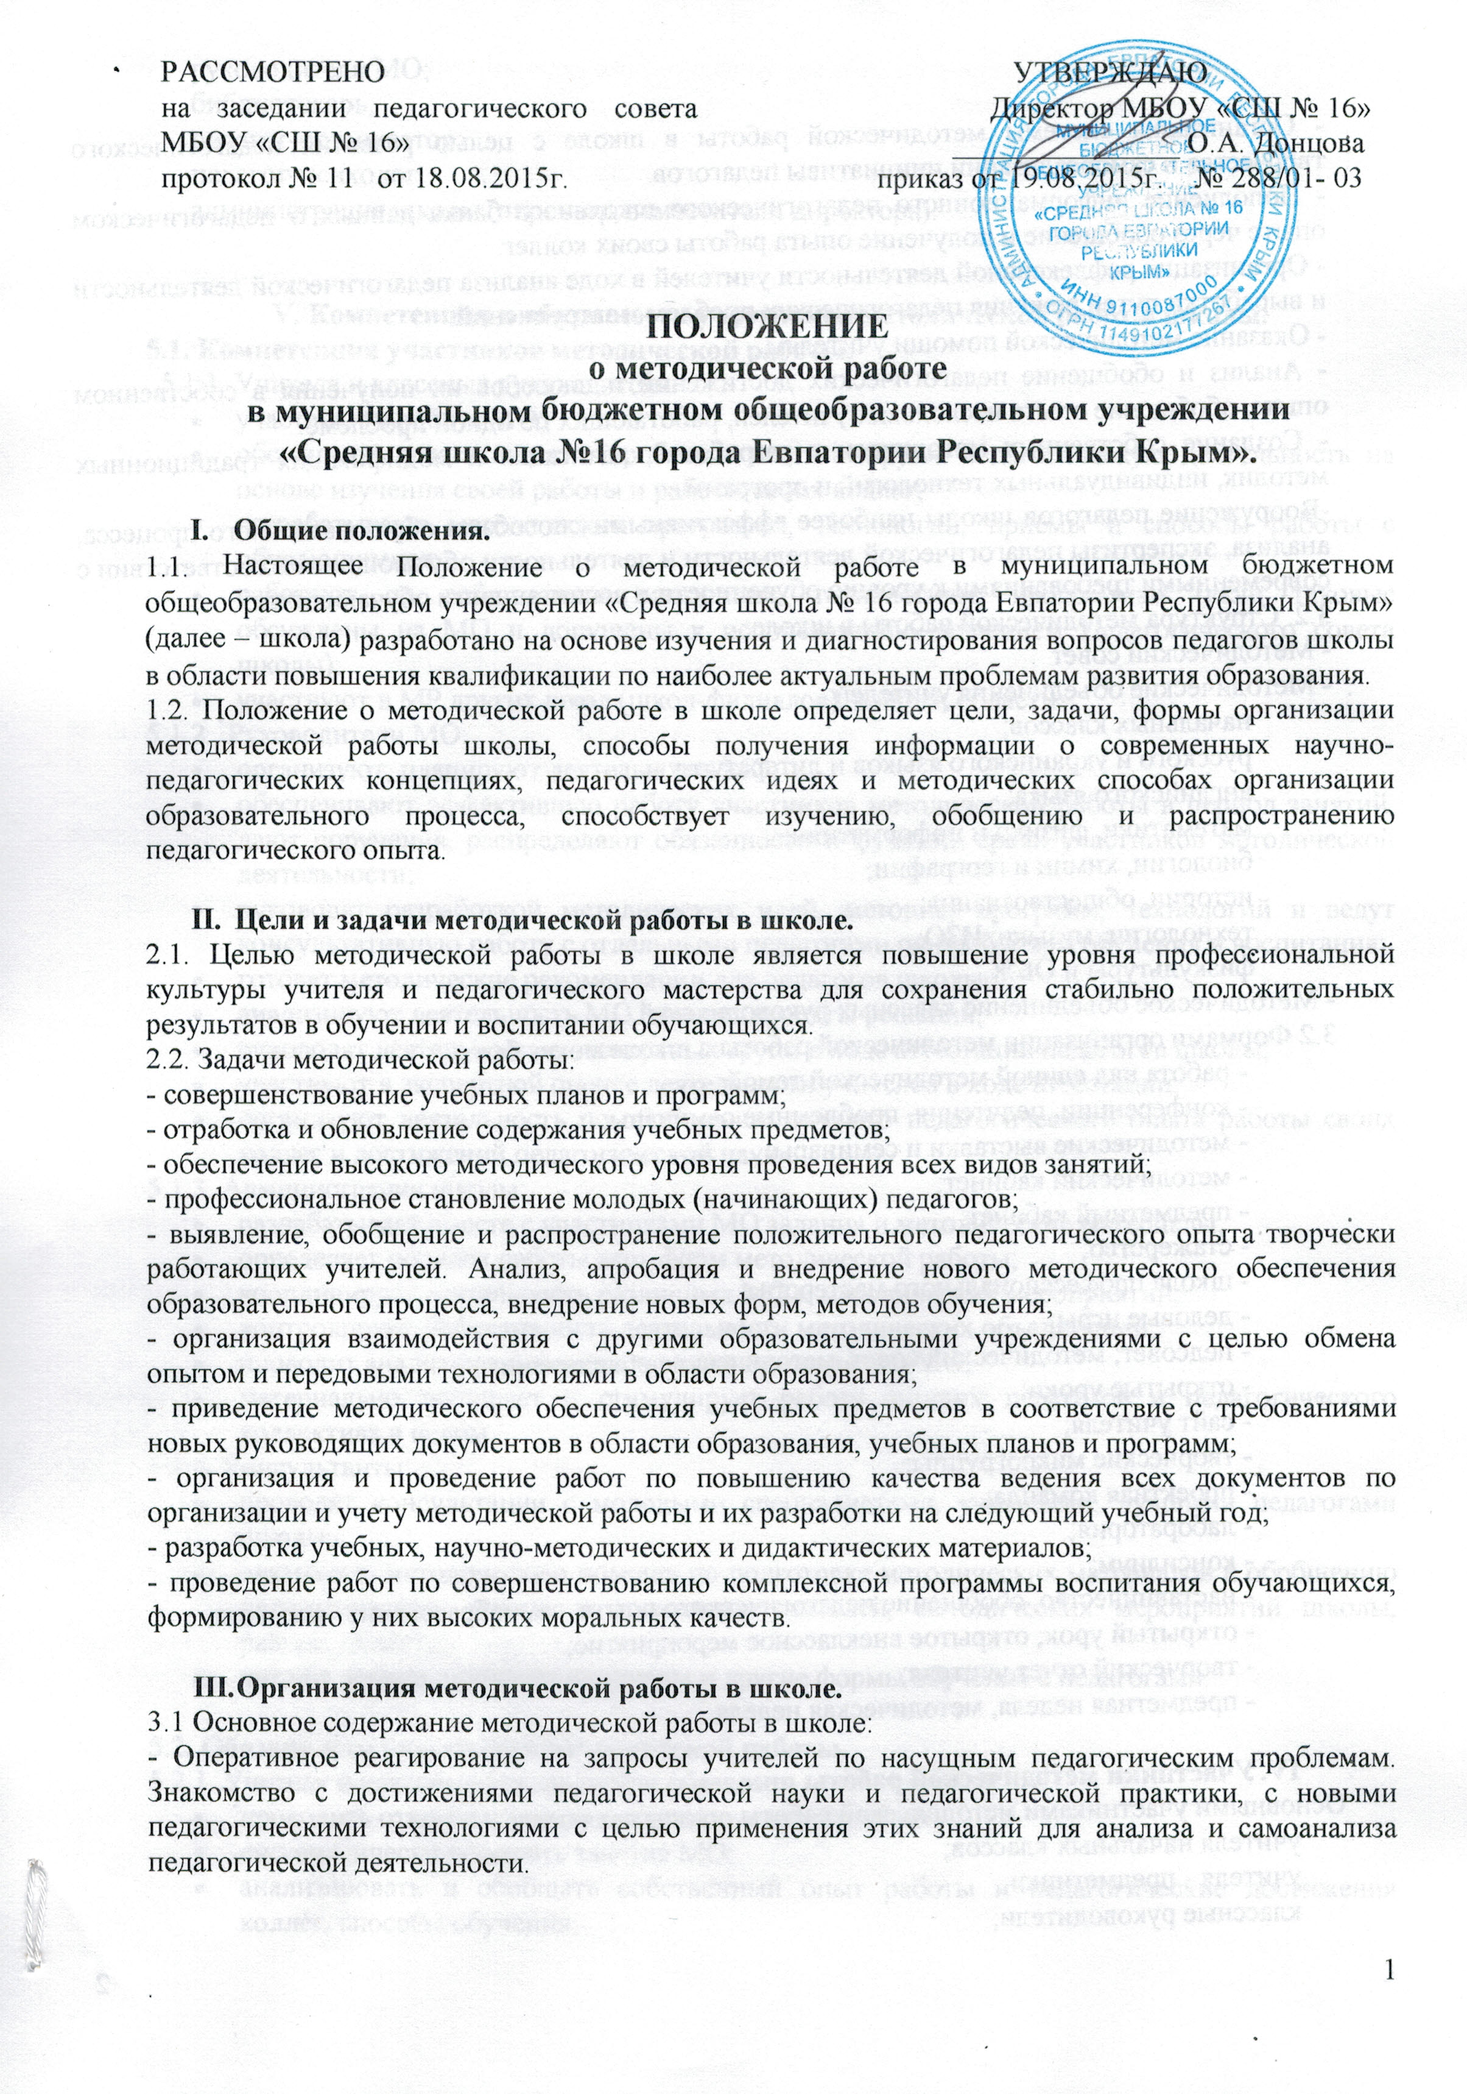

ПОЛОЖЕНИЕ

о методической работе

в муниципальном бюджетном общеобразовательном учреждении

«Средняя школа №16 города Евпатории Республики Крым».

- Общие положения.

1.1. Настоящее Положение о методической работе в муниципальном бюджетном общеобразовательном учреждении «Средняя школа № 16 города Евпатории Республики Крым» (далее – школа) разработано на основе изучения и диагностирования вопросов педагогов школы в области повышения квалификации по наиболее актуальным проблемам развития образования.
1.2. Положение о методической работе в школе определяет цели, задачи, формы организации методической работы школы, способы получения информации о современных научно-педагогических концепциях, педагогических идеях и методических способах организации образовательного процесса, способствует изучению, обобщению и распространению педагогического опыта.

Цели и задачи методической работы в школе.

2.1. Целью методической работы в школе является повышение уровня профессиональной культуры учителя и педагогического мастерства для сохранения стабильно положительных результатов в обучении и воспитании обучающихся.
2.2. Задачи методической работы:
- совершенствование учебных планов и программ;
- отработка и обновление содержания учебных предметов;
- обеспечение высокого методического уровня проведения всех видов занятий;
- профессиональное становление молодых (начинающих) педагогов;
- выявление, обобщение и распространение положительного педагогического опыта творчески работающих учителей. Анализ, апробация и внедрение нового методического обеспечения образовательного процесса, внедрение новых форм, методов обучения;
- организация взаимодействия с другими образовательными учреждениями с целью обмена опытом и передовыми технологиями в области образования;
- приведение методического обеспечения учебных предметов в соответствие с требованиями новых руководящих документов в области образования, учебных планов и программ;
- организация и проведение работ по повышению качества ведения всех документов по организации и учету методической работы и их разработки на следующий учебный год;
- разработка учебных, научно-методических и дидактических материалов;
- проведение работ по совершенствованию комплексной программы воспитания обучающихся, формированию у них высоких моральных качеств.

Организация методической работы в школе.

3.1 Основное содержание методической работы в школе:
- Оперативное реагирование на запросы учителей по насущным педагогическим проблемам. Знакомство с достижениями педагогической науки и педагогической практики, с новыми педагогическими технологиями с целью применения этих знаний для анализа и самоанализа педагогической деятельности.
- Организация системы методической работы в школе с целью развития педагогического творчества и самореализации инициативы педагогов.
- Пополнение информационного педагогического школьного банка данных о педагогическом опыте через обобщение и получение опыта работы своих коллег.
- Организация рефлексивной деятельности учителей в ходе анализа педагогической деятельности и выработки путей решения педагогических проблем и затруднений.
- Оказание методической помощи учителям.
- Анализ и обобщение педагогических достижений и способов их получения в собственном опыте, обобщение опыта нескольких учителей, работающих по одной проблеме.
- Создание собственных методических разработок, адаптация и модификация традиционных методик, индивидуальных технологий и программ.
-Вооружение педагогов школы наиболее эффективными способами образовательного процесса, анализа, экспертизы педагогической деятельности и деятельности обучающихся в соответствии с современными требованиями к уровню обученности и воспитанности обучающихся.
3.2. Структура методической работы в школе:
- Методический совет
- Методические объединения учителей:
начальных классов;
русского и украинского языков и литературы;
английского языка;
математики, физики и информатики;
биологии, химии и географии;
истории, обществознания;
технологии, музыки, ИЗО;
физкультуры и ОБЖ.
- Методическое объединение классных руководителей.
3.2 Формами организации методической работы в школе могут быть:
- работа над единой методической темой;
- конференции, педчтения, проблемные семинары;
- методические выставки и семинары;
- методический кабинет;
- предметный кабинет;
- стажерство;
- школа профессионального мастерства;
- деловые игры;
- педсовет; методический совет, методические объединения;
- открытые уроки;
- сайт учителя;
- творческие микрогруппы;
- проектная команда;
- лаборатория;
- консилиум;
- наставничество, обобщение педагогического опыта, самообразование педагога;
- открытый урок; открытое внеклассное мероприятие;
- творческий отчет учителя;
- предметная неделя, методическая неделя.

Участники методической работы школы.

Основными участниками методической работы школы являются:
учителя начальных классов;
учителя - предметники;
классные руководители;
руководители МО;
библиотекарь;
педагог-организатор;
педагог-психолог;
администрация школы (директор, заместители директора).

V. Компетенция и обязанности участников методической работы школы.

5.1. Компетенция участников методической работы.
5.1.1. Учителя и классные руководители:
- участвуют в работе МО;
- обсуждают педагогические проблемы и анализируют педагогическую деятельность на основе изучения своей работы и работы своих коллег;
- разрабатывают методические программы, технологии, приёмы и способы работы с обучающимися;
- работают по собственным методикам, технологиям, программам (если таковые обсуждены на МО и допущены к использованию решением Педагогического совета школы);
- участвуют в МР других школ (школ-филиалов), района, области.
5.1.2. Руководители МО:
- организуют, планируют деятельность МО;
- обеспечивают эффективную работу участников методической работы в период занятий, дают поручения, распределяют обязанности и функции среди участников методической деятельности;
- руководят разработкой методических идей, методик, программ, технологий и ведут консультативную работу с отдельными педагогами по проблемам обучения и воспитания;
- готовят методические рекомендации для педагогов школы;
- анализируют деятельность МО, готовят проекты решений;
- руководят деятельностью экспертных групп в ходе аттестации педагогов школы;
- участвуют в экспертной оценке деятельности учителей в ходе аттестации;
- организуют деятельность по обобщению лучшего педагогического опыта работы своих коллег и достижений педагогической науки.
5.1.3. Администрация школы:
- разрабатывает вместе с участниками МО задания и методические материалы;
- определяет порядок работы всех форм методической работы;
- координирует деятельность различных МО и методических мероприятий;
- контролирует эффективность деятельности методических объединений;
- проводит аналитические исследования деятельности МО;
- материально поощряет и стимулирует работу лучших педагогов и педагогического коллектива в целом.
5.1.4. Консультанты:
- проводят консультации с молодыми специалистами, учителями, лучшими педагогами школы;
- оказывают методическую помощь по подготовке методических материалов к обобщению педагогического опыта, к аттестации учителей, методических мероприятий школы, района, области;
- читают лекции, проводят семинары и другие формы обучения с педагогами.

5.2. Обязанности участников методической работы.
5.2.1. Учителя и классные руководители обязаны:
- проводить открытые уроки, внеклассные мероприятия;
- систематически посещать занятия МО;
- анализировать и обобщать собственный опыт работы и педагогические достижения коллег, способы обучения;
- оказывать содействие в подготовке методических мероприятий, семинаров, конференций, конкурсов, совещаний;
- пополнять информационный банк данных (составление информационно-педагогических модулей, диагностических заданий, методических текстов);
5.2.2. Руководители МО обязаны:
- стимулировать самообразование педагогов;
- организовывать деятельность педагогов в различных формах: индивидуальных, групповых и т.д.;
- разрабатывать планы работы и графики проведения открытых уроков участников МО;
- анализировать деятельность методической работы МО;
- проводить экспертизу внедрения и реализации различных методических идей, новшеств, методик, технологий, программ обучения;
- обобщать опыт работы педагогов школы.
5.2.3. Администрация обязана:
- создавать благоприятные условия для работы МО, обеспечивая их работу необходимым для этого учебно-методическим комплексом;
- оказывать всестороннюю помощь руководителям МО;
- содействовать тиражированию учебно-методических материалов.
5.2.4. Консультанты обязаны:
- оказывать консультативную методическую помощь педагогам разного уровня с целью их профессиональной адаптации, обучению педагогическому проектированию и формированию индивидуального стиля педагогического поведения;
- готовить методические рекомендации и предложения, рецензии на разработанные педагогами методические материалы;
- проводить лекции и организовывать выездные тематические заседания на базе школы;
- поощрять и стимулировать педагогическую инициативу и творчество педагогов;
- проводить собеседования с учителями.

VI. Делопроизводство.

Методическая работа в школе оформляется документально в форме:
- протоколов методических советов;
- планов работы МО;
- конспектов и разработок лучших методических мероприятий школы;
- письменных материалов, (отражающих деятельность учителя, МО, по анализу и самоанализу педагогической деятельности);
- аналитических справок по вопросу уровня обученности обучающихся (с графиками и диаграммами);
- рефератов, текстов докладов, сообщений, текстов;
- разработанных модифицированных, адаптированных методик, индивидуальных технологий и программ;
- обобщённых материалов о системе работы педагогов школы, материалов печати по проблемам образования;
- информации с городских методических семинаров;
- дипломов, наград (являющихся общественным признанием результативности работы отдельных педагогов и обучающихся).
Документально оформленная методическая работа школы заносится в информационный банк педагогического опыта педагогов школы.

